2 熟悉 Eigen 矩阵运算

设线性方程，在A为方阵的前提下，

1.当b为零向量时，是齐次线性方程组，因此当A的行列式等于0,且A的秩为其行数-1时，方程有解且唯一；当b为非零向量时，那么是非齐次线性方程组，则当A的行列式不等于零时，方程有解且唯一；

2.高斯消元法就是将方阵A初等变换为上三角矩阵，列主元高斯消去法就是将每一行的主元通过初等变换转换为对应列中最大的值，然后再进行高斯消元。

3.

4.cholesky分解的原理是当A为对称正定阵时，它的所有顺序主子式都大于零，可以分解为一个对角元素均大于零的下三角矩阵与其转置的乘积。即

3.几何运算练习

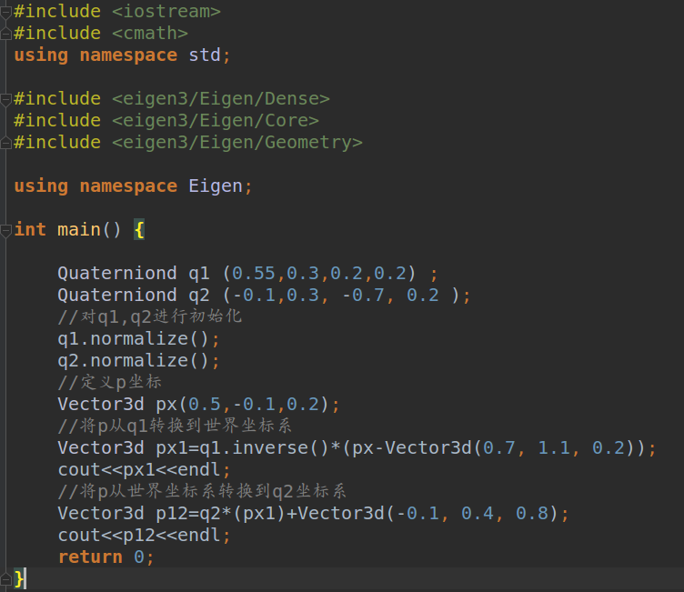

4.旋转的表达

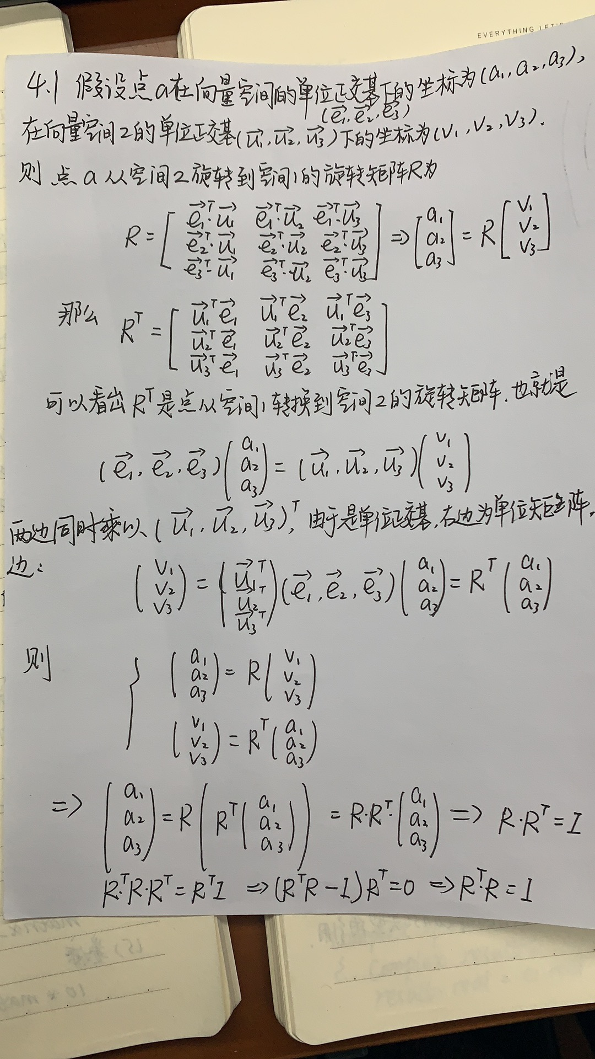

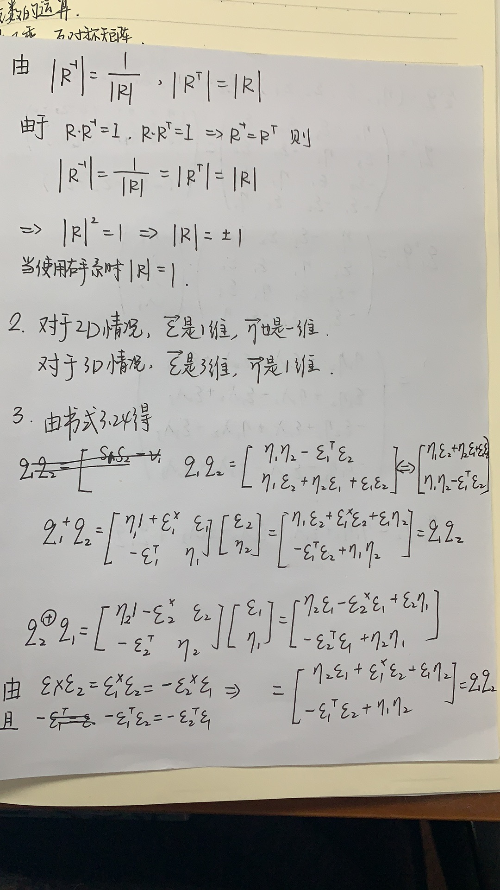

5.罗德里格斯公式的证明

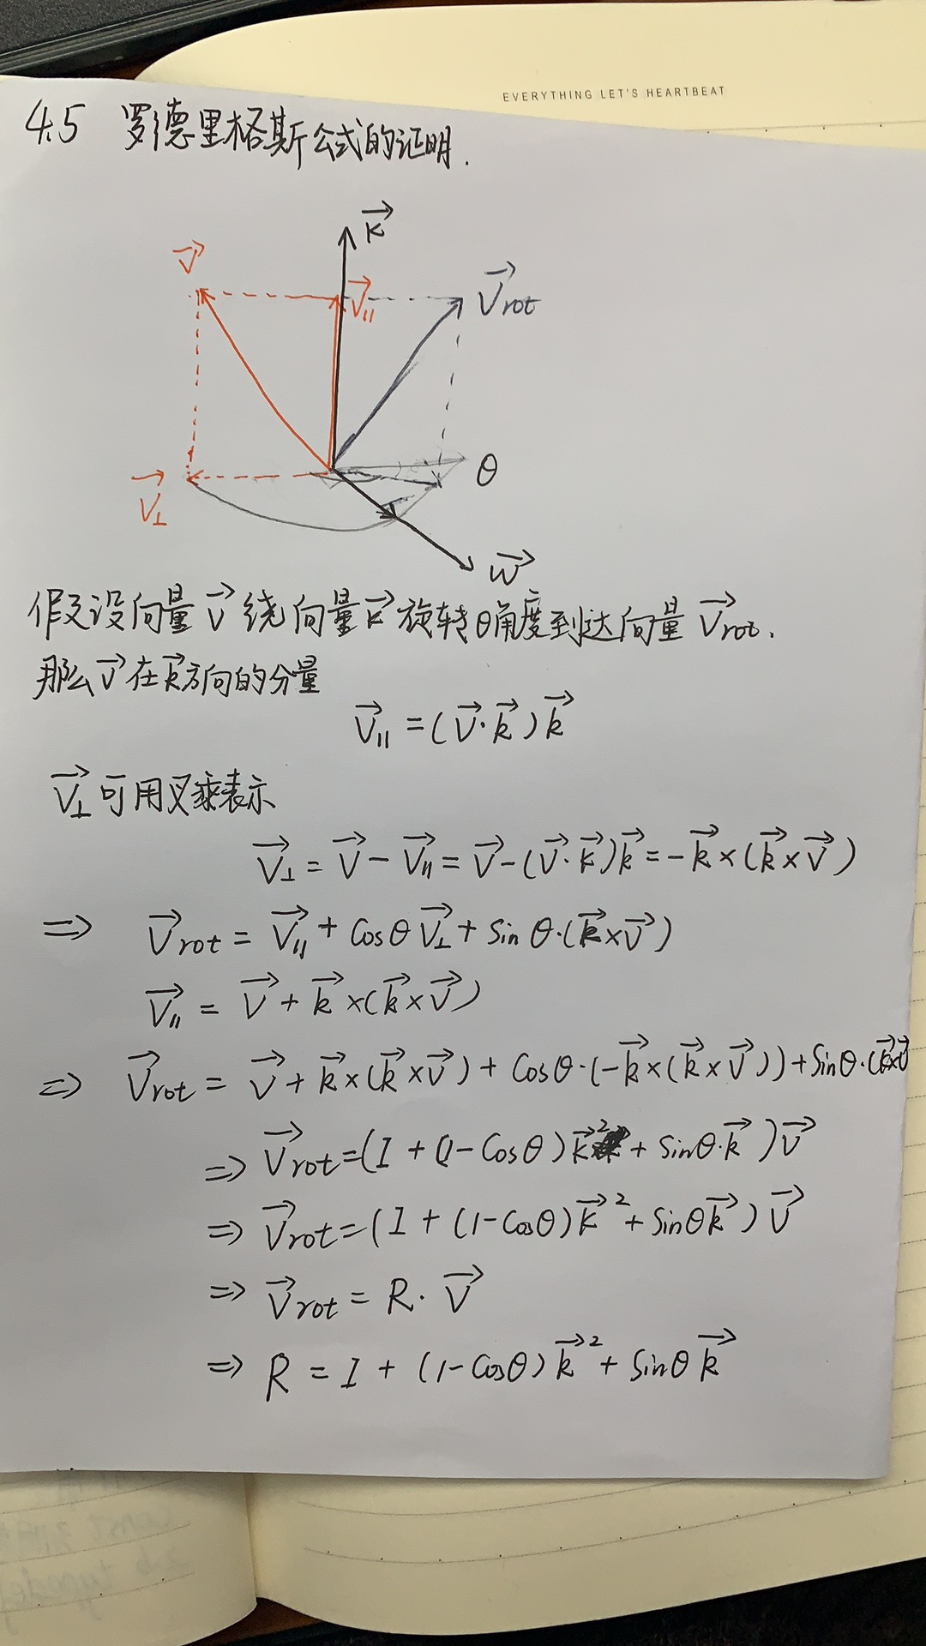

6.

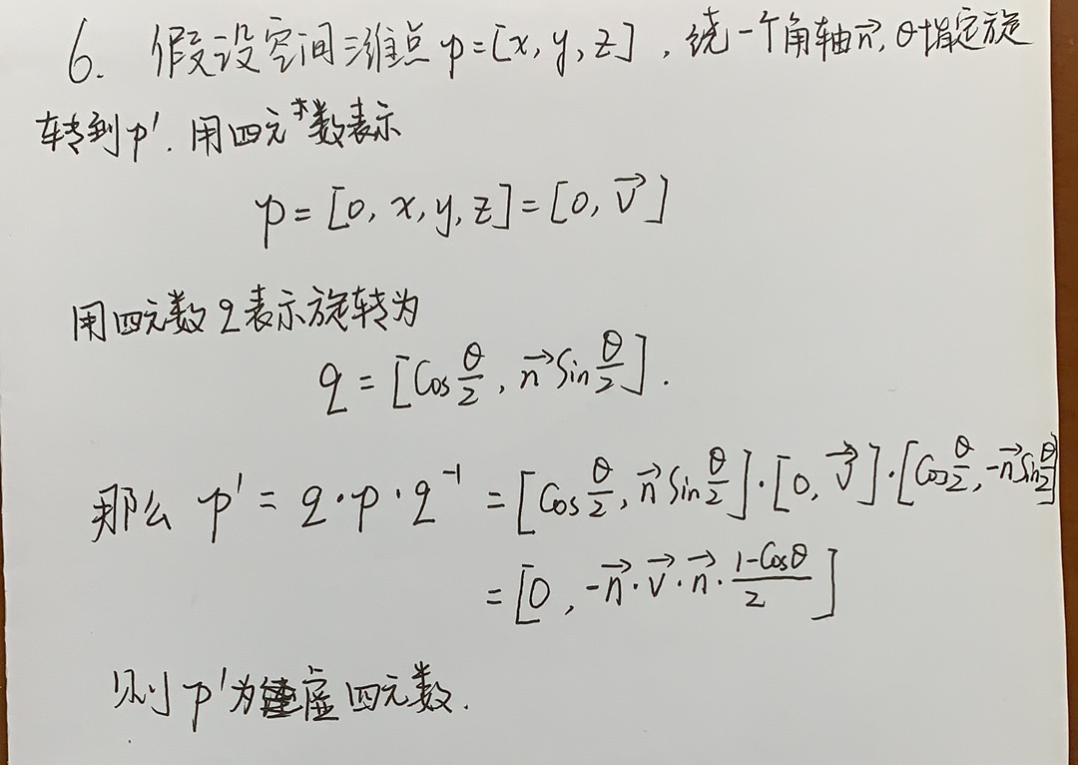

7.熟悉c++11新标准

1.初始化列表。新标准提出可以用花括号来初始化变量。

2.lambda表达式，弥补算法谓词中接受形参少的缺点。

3.范围for循环语句，遍历容器中所有的元素，对其进行访问或操作。